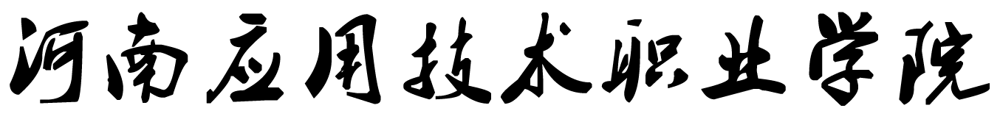
授课计划表
单位：*****学院 2017 — 2018 学年第 一 学期 日期：
主讲  教师 |  |  | 专业 |  | 总  学时 |  | 考核内容 | 知识  考核 | 能力  考核 | 过程  考核
课程  名称 |  |  | 班级 |  | 学分 |  | 考核形式
教材  （出版社、出版时间） |  |  | 参  考  书 |  |  |  | 所占比例  （%）
考核时间
（周次）
周次 | 日期 | 讲课内容  （含习题课、课堂讨论、实验，写明章节标题） |  |  |  |  |  | 理论  学时 | 实验  学时 | 习题课学时
1 | 08.28-09.03
2 | 09.04-09.10
3 | 09.11-09.17
4 | 09.18-09.24
5 | 09.25-10.01
6 | 10.02-10.08
7 | 10.09-10.15
8 | 10.16-10.22
9 | 10.23-10.29
10 | 10.30-11.05
11 | 11.06-11.12
12 | 11.13-11.19
13 | 11.20-11.26
14 | 11.27-12.03
15 | 12.04-12.10
16 | 12.11-12.17
17 | 12.18-12.24
18 | 12.25-12.31
19 | 01.01-01.07
20 | 01.08-01.14
参考信息：法定节假日：国庆节：2017年10月1日；中秋节：2017年10月4日（第六周）
说明：1. 考核形式是指考试（试卷、上机等）或考查（实验、答辩、出勤与作业、上机等）；考核时间可填具体周次或“平时”。
2. 本教学授课计划由主讲教师制定，手写或打印一式两份，开学初送教研室主任审核，经二级学院院长签字批准后，一份主讲教师持有（上课时要携带），一份留存所在二级学院备案。

审核人： （教研室主任） 批准人： （二级学院院长）

